**Modelagem Comportamental**

* Deve-se considerar duas caracterizações:

1. O estado do sistema enquanto observado por uma entidade externa;
2. O estado de cada classe (i.e. suas diferentes instâncias) durante a execução do sistema;

* Estados das instâncias de uma dada classe
  + Passivo: Estado atual de todos os atributos de uma dada instância (ie Objeto)
  + Ativo: Diferentes estados de uma instância, enquanto essa instância vai sofrendo transformações dentro do sistema;
* **Diagrama de Estados:**

**Notação**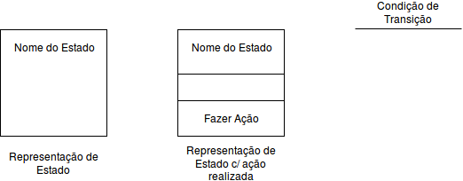

Ex:

1. Efetuar venda

Q: Quais os estados que fazem parte do processo de efetuar venda?

* Processando Pagamento;
* Selecionando produtos (Em venda);
* Selecionando forma de pagamento (Em pagamento)
* Iniciando venda;
* Concluindo venda;